哈尔滨石油学院
毕业生推荐表

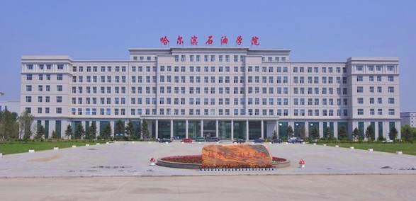

姓 名：________________
系 别：________________
专 业：________________

哈尔滨石油学院是2012年4月初经国家教育部审核批准，由原东北石油大学华瑞学院转设为独立建制的本科层次的全日制民办普通高等学校。学院国标代码为13299，实行国家计划内统一招生。学院坐落在北国名城哈尔滨市的松北区松浦路，占地68万平方米，现有在校本科生九千多人。
学院历经九个春秋，在东北石油大学的大力支持下高起点办学，历经全院教职员工努力拼搏，已取得了跨越式的发展。学院现有石油工程系、化学工程系、机械电子工程系等9个系，面向社会需求开设石油工程、化学工程与工艺、环境工程、能源化学工程、机械设计制造及其自动化、过程装备与控制工程、工业设计、土木工程、建筑环境与设备工程、工程管理、电子信息工程、通信工程、计算机科学与技术、自动化、电气工程及其自动化、测控技术与仪器、国际经济与贸易、财务管理、市场营销、英语、俄语、音乐表演、广播电视编导、动画等24个本科专业；并根据教学需要设立了数理教研部、思政部、体育教研部、实验中心、计算中心、图书馆等教学教辅机构。是一所以石油石化专业为龙头，以工科专业为主体，涵盖工、经、文、管、外、艺等多学科的普通本科高校。
学院师资力量雄厚，现有专任教师五百余名，具有副高以上专业技术职务的教师在40%以上，其中包括省级教学名师2人，博士生导师5人。学院现有教学仪器设备总值4500余万元；校内实验及实训场所105个，分布在两栋实验楼，和一所工程实训楼，设备先进，充分满足校内实习实践需要，校外实践基地35个，满足学生社会实践需要。在石油工程、机械设计制造及其自动化、土木工程、化学工程与工艺等专业学科具有比同类院校更强的竞争优势，实现了面向石油行业培养能“下得去、留得住、用得上”的应用性技能型创新人才的目标。学院已经与胜利油田东方集团，齐齐哈尔二机床，黑龙江省安瑞佳石化公司等十几所大中型企业进行校企合作，订单式培养应用型人才。
为适应我国高等教育迅速发展的形势，满足经济、社会和文化事业的发展对人才的需求，充分发挥我院办学形式和运行机制的优势，根据《中华人民共和国教育法》、《中华人民共和国高等教育法》和《民办教育促进法》的原则精神，学院确立了“发展、创新、求实”的创校精神，践行“博学求实，励志创新”的校训。坚持“以质量求生存、以特色谋发展、以育人创声誉、以管理上水平”的办学宗旨。学院强调“厚理论、强实践、推科研、重就业”，坚持“教与学互为、质量与能力互增、特色与发展互赢”的原则，体现“学以致用、质为坚；实践动手、效为先；能贤举荐、教为前；挚诚服务、忠为全”的育人质量方针，实现“育人成才”的根本目标。
学院专任教师近四年荣获黑龙江省科学技术（自然科学）二等奖1项，省科技进步三等奖1项，省教学成果二等奖二项，省优秀教学团队一项，省级本科教学名师奖2项，省重点建设学科一项；承担省自然科学基金项目1项，省教育厅科研项目13项，省教育厅教改项目11项（其中重点项目1项）。近四年来，学院学生先后参加国际、国家级、省级各类竞赛获奖近200项，其中，国际二等奖3项、全国一等奖1项、二等奖4项、三等奖3项、东北三省特等奖1项、三等奖1项。2011年学院考取研究生51名，在黑龙江省民办本科高校中位列先列。
凭借精准的办学定位、鲜明的专业特色、过硬的师资力量、严格的教学管理，学院的毕业生一直受到用人单位的普遍欢迎，有相当比例的毕业生进入政府机关、国企外企等理想的工作岗位；学院与全国十几家大中型企业建立培养人才的协议，建立全国就业网络，凡是毕业时有就业意愿的同学，均会在学院指导下就业。也正因为如此，学院一直受到众多考生的青睐。
今后，哈尔滨石油学院还将继续坚持走创新发展的道路，以学科建设为龙头，以教学为中心，以“育人成才”为根本，坚持办学的新机制、新体制，在发展中不断探索，培养石油行业和区域经济以及社会发展需要的基础扎实、乐于奉献的应用性技能型创新人才，依托石油石化，立足龙江，服务全国。进一步稳步提高办学质量，科学、和谐发展，将哈尔滨石油学院建设成为办学规模合理、综合实力强大、专业结构科学、优势特色突出的教学应用型品牌大学。
学生基本情况
姓 名 |  |  |  |  | 性 别 |  |  |  |  |  |  | 照  片
民 族 |  |  |  |  | 出生年月 |  |  |  |  |  |  | 照  片
政治面貌 |  |  |  |  | 学 历 |  |  |  |  |  |  | 照  片
身 高 |  |  |  |  | 体 重 |  |  |  |  |  |  | 照  片
外语级别 |  |  |  |  | 计算机级别
所属院系 |  |  |  |  | 专业名称
联系方式
家庭住址
在校获奖情况
社会实践经验
家庭成员情况
姓名 |  |  | 与学生关系 |  |  | 工作单位 |  |  |  |  | 联系电话
姓名 |  |  | 与学生关系 |  |  | 工作单位 |  |  |  |  | 联系电话
学生管理部门意见 | （公 章）  年 月 日 |  |  |  |  |  | 学校就业部门意见 |  | （公 章）  年 月 日
说明 | 1.、此表无学校意见、私自涂改、复印无效；  - 此表仅供推荐使用，落实毕业生就业计划以签署协议书或劳动合同为准；  3、毕业生成绩单（以教务处公章为准）、本人自荐、专业介绍另附。
学 生 成 绩 单（样表）
系别： 专业： 班级： 姓名： 学号：
课 程 名 称 |  | 成 绩 | 学期 | 课 程 名 称 | 成 绩 | 学期
教  学  系  意  见 | 系（公章）  年 月 日 |  | 教  学  部  门  意  见 | 教务处（公章）  年 月 日

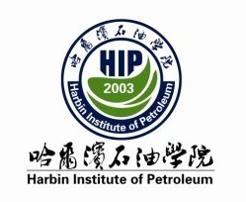

通讯地址：哈尔滨石油学院就业办公室

黑龙江省哈尔滨市松北区松浦路297号

邮 编：150028

电 话：0451—87174988

